الاختبار اليومي
اسم الوحدة | ظهر معرفة ومهارة في التصميم والخياطة والنسيج | السنة الدراسية | 2024 | الفصل الدراسي | الفصل  الاول | التاريخ
مخرج التعلم | يستخدم ماكينة النسيج بطريقة صحيحة وآمنة | معيار الأداء | يستخدم أدوات المناسبة لحياكة المنتج المحدد بطريقة صحيحة وامنه
اسم الدرس | الادوات المناسبة لحياكة منتج | رقم الدرس | 30
اسم الطالب/ة | حميد سعيد النعيمي | اسم المجموعة | عائشة عبدالله ثابت
درجة الاختبار | 10
نتيجة الاختبار | 10
اسئلة الاختبار |  |  |  |  |  |  | الدرجات
السؤال الأول  اختر المواد اللازمة لحياكة قبعه  السوال الثاني |     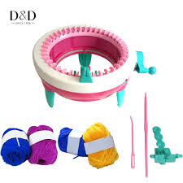 |  |  |  |  |  | 5
 |  |  |  |  |  |  | 5
تطبيق عملي يحضر الطالب المواد المناسبة لحياكة منتج | 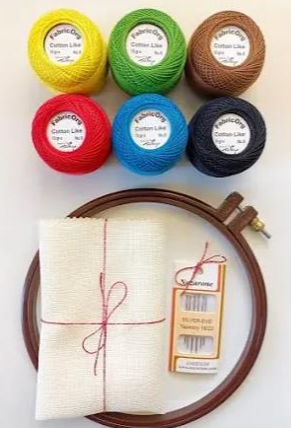  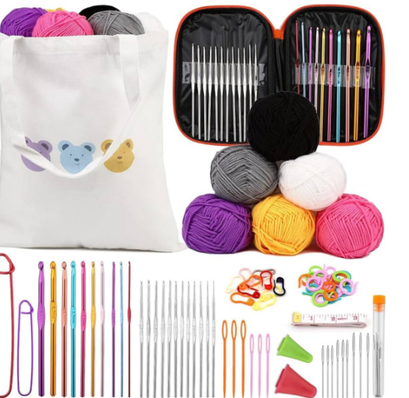 |  |  |  |  |  | 3
 |  |  |  |  |  |  | 5


